

INFORMATIONS ADMINISTRATIVES DU CABINET
Le cabinet SAPHIR CONSEIL est régulièrement enregistré au Burkina Faso suivant ces numéros :
RCCM : BFOUA2015A4820 du 16/09/2015
IFU : 00068684P DU 02/10/2015
Numéro CEFORE : 01000/2015
Numéro CNSS : 244313H
Adresse : 01 BP 3785 OUAGA 01
TEL : (00226)70483506/75625727/68809765
Adresse : 01 BP 3785 OUAGA 01
Email : saphirconseils226@gmail.com

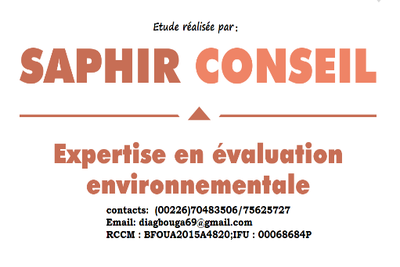

DIRECTEUR: DIAGBOUGA EMMANUEL

SAPHIR CONSEIL :
- Assurance qualité ;
- Coût efficient ;
- Délai d’exécution ponctuel.

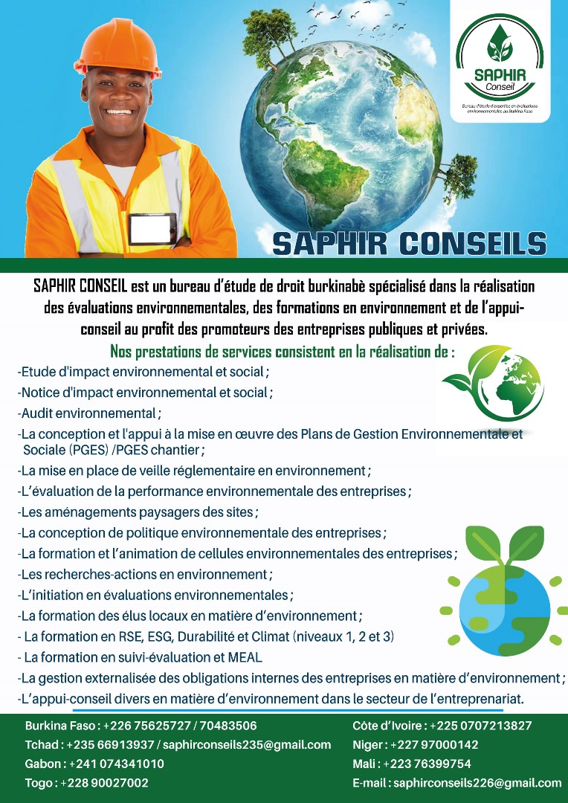

(I)-De la nécessité de réaliser des évaluations environnementales
Les évaluations environnementales sont des études réalisées par les promoteurs des entreprises en vue d’obéir aux prescriptions de la législation nationale et internationale en matière d’environnement. L’étude et la Notice d’impact sur l’Environnement se font avant la réalisation des projets, programmes, grands ouvrages ou toutes entreprises. Ces études permettent de déterminer en amont les impacts des projets et entreprises sur l’environnement et de proposer des mesures correctives.
Quant à l’Audit environnemental, il vise à évaluer et à contrôler la conformité et les performances environnementales des entreprises et investissements économiques qui existent déjà. Il se fait aussi pour les entreprises qui n’ont jamais mené d’étude environnementale dans l’optique de régulariser leur situation règlementaire. Il se fait aussi chaque 3 ans pour les grandes entreprises (catégorie A) et 5 ans pour les petites et moyennes entreprises (catégorie B).
Les rapports d’évaluations environnementales ainsi que les arrêtés ministériels qui en résultent permettent aux promoteurs d’instruire leurs dossiers auprès de plusieurs institutions : banques, bailleurs de fonds, ministères, etc. Ces rapports et arrêtés servent aussi à obtenir des autorisations d’implantation des entreprises.
(II)-De la nécessité de mettre en place des systèmes de gestion environnementale des entreprises
La réalisation des évaluations environnementales aboutit à la prescription de la Mise en œuvre d’un Plan de Gestion Environnementale et Sociale. Ce plan contient l’ensemble des mesures de remédiation des impacts négatifs des entreprises et permet d’optimiser leurs impacts positifs. Sa mise en œuvre nécessite des compétences avérées en matière d’environnement. Ce plan peut aussi résulter d’une analyse environnementale des entreprises. Ce type de plan est absolument nécessaire pour chaque entreprise.
L’éducation environnementale sert à inculquer un civisme écologique et renforcer l’écocitoyenneté des employés dans les entreprises et infrastructures sociales. Elle permet de conjuguer productivité des biens et services avec la protection de l’environnement.
Les Aménagements paysagers regroupent les actions d’embellissement du cadre de l’entreprise par des espèces végétales ornementales. Il en résulte la création d’un cadre de vie agréable. Ces aménagements sont par ailleurs prescrits par la réglementation nationale en matière d’environnement et participe à la lutte contre les changements climatiques.
La Conception de politique environnementale des entreprises en matière d'environnement est une nécessité absolue pour les entreprises dans le contexte actuel. Cette politique définit les dispositions et les mesures prises par les promoteurs pour protéger l’environnement ainsi que le milieu humain et biophysique de leurs entreprises. C’est un document cadre d’orientation en matière d’environnement pour chaque entreprise.
La mise en place d’une cellule environnementale dans chaque grande entreprise est une prescription du code de l’environnement du Burkina Faso. Pour ce faire, chaque entreprise doit créer une cellule environnementale et assurer son fonctionnement. C’est pourquoi nous nous engageons à accompagner les entreprises dans la création, formation et animation de cellules environnementales des entreprises.
La Mise en place d’une veille réglementaire en environnement est très importante pour chaque entreprise. Elle permet de capitaliser l’ensemble des textes juridiques en matière d’environnement régissant chaque type d’entreprise et de suivre leur évolution pour déceler les nouvelles exigences imposées à celle-ci. Sur le plan environnemental, le cadre juridique est dynamique. Une veille réglementaire environnementale permet aux promoteurs d’être à jour par rapport aux exigences de la réglementation environnementale.

(III)-De la nécessité de mettre en place des mesures environnementales innovantes pour les entreprises
L’Évaluation de la performance environnementale des entreprises sert à déterminer les avancées engrangées par une entreprise en matière d’environnement. Elle vise aussi à déterminer l’impact du respect des engagements tenus par les promoteurs en faveur de l’environnement en vue de déceler les efforts supplémentaires à fournir.
(IV)-De la nécessité de promouvoir les entreprises
Les Études de marchés et de sondages servent à recueillir les opinions des clients sur les produits qui sont mis à leur disposition. Elles permettent d’assurer une amélioration continue des produits et des prestations des entreprises sur la base des appréciations des clients. Ces études sont très nécessaires.
(V)-De la nécessité d’entreprendre des recherches-actions en environnement
Les Recherches-actions en environnement consistent à entreprendre des études approfondies sur des thématiques diverses en environnement. Elles sont capitales pour déterminer les bienfaits tirés de la nature par l’homme. Ainsi, nous sommes disposés à entreprendre toute étude/recherche-actions en environnement.
(VI)-Le montage des projets
Divers partenaires au développement accompagnent des associations, des personnes morales et physiques à réaliser des projets innovants. Pour ce faire, nous procédons au montage des projets au profit de leurs porteurs et dans plusieurs secteurs.
(VII)-Gestion intégrée des déchets solides municipaux
La mauvaise gestion des déchets solides municipaux a des conséquences négatives sur la santé, l’économie, l’environnement et le bien-être de la population. Dans un contexte de transfert des compétences aux communes en matière d’assainissement, nous accompagnons les collectivités territoriales à mettre en place un système de gestion intégrée des déchets solides.
(VIII)-Appui-conseil en environnement
Pour diverses prestations dans le domaine de l’environnement, nous mettons à la disposition du public notre savoir-faire.
(IX)-De la nécessité de la formation des élus locaux en matière d’environnement
Les élus locaux définissent et mettent en application les mesures et actions d’environnement conformément aux textes régissant la décentralisation notamment à travers les commissions environnement et développement local. Ainsi, il est impératif de procéder à leur formation ou recyclage en environnement. Nous sommes disposés à accompagner l’ensemble des collectivités territoriales dans ce domaine.
(X)- De l’évaluation environnemental du site phase 1
L’évaluation environnementale de site (Phase I) est réalisée dans le but d’établir l’historique environnemental d’une propriété. Son objectif est d’évaluer si les activités sur le site et aux alentours constituent, ou ont constituées antérieurement, un risque de contamination des sols et/ou de l’eau souterraine à l’endroit de la propriété à l’étude.

Les secteurs d’activités concernés par les évaluations environnementales
Toutes les activités qui se font dans les secteurs d’eau, assainissement, ressources forestières, fauniques et halieutiques ; agriculture, ressources animales, industrie, tourisme et hôtellerie, jeunesse et sport, défense nationale, administration territoriale, justice, artisanat, santé, urbanisme et habitat, travaux publics, énergie, commerce, mines et géologie, laboratoire d’analyse et de recherche.
Exemple d’activités/entreprises : boulangerie-pâtisserie, hôtellerie (hôtel, auberge, motel), fermes, unités industrielles, unité d’ensachage d’eau, station-service, schéma d’aménagement et de gestion des eaux, aménagement et équipement de périmètre irrigué agricole ou sylvicole, aménagement de bas-fonds et de plaines alluviales en maîtrise totale d'eau, création de décharge contrôlée, schéma directeur d’assainissement, Défrichement compris entre cinq (05) et vingt (20) hectares; culture de coton et autres cultures intensives dont la superficie est comprise entre 5 et 20 hectares, abattoir, ouverture et exploitation de mines, installations de production d'énergies renouvelables, bitumage de routes, construction d'auto-gares, implantation de fibres optiques, construction de station et d’antenne de télécommunication, les opérations d’urbanisme (lotissement, aménagement de zone industrielle, remembrement urbain, etc.), construction d’infrastructures sanitaires (hôpitaux, CSPS, clinique, laboratoires d'analyses médicales), construction de camps militaires, réalisation de stades Omnisports et centre de formation sportive, etc.

Aperçu des réalisations du cabinet SAPHIR CONSEIL dans le secteur de l’environnement
Date de (mois/ an) – a (mois/ an) | Lieu | Description
Février 2024 | Province du Kadiogo | Audit environnemental de 96 sites d’équipements radio électriques de Telecel Faso dans la province du Kadiogo/région du Centre.
Décembre 2023 | Bénin, Burkina Faso, Mali, Niger, le Togo, Côte d’Ivoire, Ghana. | Cadre de gestion environnementale et sociale (CGES) du programme Mobilité Pastorale transfrontalière apaisée et Stabilité sociale au Sahel (MOPSS) 2
Novembre 2023 | NAGRIN | Notice d'impact environnemental et social du projet de construction d'un atelier de génie mécanique a NAGRIN au profit de l'école polytechnique (EPO) de OUAGADOUGOU
Novembre 2023 | ZABREDAAGA | Audit environnemental du site d’équipements radio électriques de TELECEL FASO SIS A ZABREDAAGA dans l’arrondissement n°1 de la commune de OUAGADOUGOU
Novembre 2023 | ZAD | Audit environnemental du site d’équipements radio électriques de Telecel Faso sis à la zone d’activités diverses (ZAD) dans l’arrondissement n°5 de la commune de OUGADOUGOU
Novembre 2023 | Tougan | Notice d’impact environnemental et social pour la réalisation des ouvrages hydrauliques dans les villages d’intervention du Projet Transfrontalier pour l’Assainissement, l’Accès à l’Eau et l’Hygiène, et le Renforcement de la Résilience Agro-pastorale (TAAEHRRA) de la commune de TOUGAN
Novembre 2023 | Toussiana | Audit environnemental de l’unité de transformation de mangues et de noix de coco dénommée Mango-So SARL implantée au secteur n°2 de la commune de Toussiana/ Province du Houet/ Région des Hauts-Bassins
Novembre 2023 | Bobo-Dioulasso | Notice d’impact environnemental et social du projet de construction de l’agence de TEDIS PHARMA SA Bobo au secteur 19 de Bobo-Dioulasso/province du Houet/région des Hauts-Bassins
Octobre 2023 | ZAD | Audit environnemental du site de TEDIS PHARMA BURKINA FASO SIS A LA ZONE D’ACTIVITES DIVERSES (ZAD) A OUGADOUGOU
Octobre 2023 | Tanghin | Audit environnemental du site de TEDIS PHARMA BF (OUAGA 2) sis à Tanghin dans l’arrondissement n°4 de la ville de Ouagadougou/région du Centre
MAI 2023 | Garghin | Audit environnemental de l’unité agroalimentaire dénommée « ROSE ECLAT » implantée à Garghin dans la commune rurale de Komsilga/ Province du Kadiogo/ Région du Centre (70249410)
Avril 2023 | Toussiana | Audit environnemental de l’unité de séchage de mangues annexe de la société CO-POLYC SERVICES implantée au secteur n°1 de la commune de Toussiana/ Province du Houet/ Région des Hauts-Bassins
Avril 2023 | Dédougou | Etude d’impact environnemental et social du projet immobilier de la société ASMAFA Immobilier et services SARL portant sur 30 Ha 49a 48ca dans le village de Moundasso ; commune de Dédougou, province du Mouhoun/Région de la Boucle du Mouhoun
Mars 2023 | Kombissiri | Etude d’impact environnemental et social du projet immobilier de la société NICKBO HOLDING INTERNATIONAL SARL portant sur 180 hectares dans les villages de Koupéla Yargo et Tanguin (secteur 2) de la ville Kombissiri dans la province du Bazèga/Région du Centre-Sud
Mars 2023 | Dédougou | Etude d’impact environnemental et social pour l’implantation d’une huilerie de l’Etablissement SAVADOGO Mahama et Frères dénommée « huilerie E.SA.MA.F » au secteur 4 de la ville de Dédougou dans la province du Mouhoun/région de la Boucle du Mouhoun
Février 2023 | Ouagadougou | Etude d’impact environnemental et social du projet immobilier de la société ASMAFA Immobilier et services SARL portant sur 30 Ha 49a 48ca dans le village de Moundasso ; commune de de Dédougou, province du Mouhoun/Région de la Boucle du Mouhoun
Janvier 2022 | Kombissiri | Prescription environnementale pour l’aménagement de la voie d’accès au site du Centre de Contrôle des Véhicules Automobiles (CCVA) de Kombissiri dans la province du Bazèga/région du Centre-Sud
Décembre 2023 | Ouagadougou | Audit environnemental de la clinique privée d’accouchement dénommée « clinique EL-RAPHA » au secteur n°30 de la commune de Ouagadougou, province du Kadiogo/région du Centre
Septembre 2021 à Mars 2022 | Houndé | Audit environnemental de Hounde Gold Operation SA dans la région des Hauts Bassins, province du Tuy, commune de Houndé.
2022 | Manga | Etude d’impact environnemental des nouveaux bas-fonds à aménager ((Nacombogo (Bazèga), Koumbili (Nahouri), Nacomgo (Zoundwéogo)) dans le cadre du programme de Coopération Agricole BURKINA FASO-REPBLIQUE POPULAIRE DE CHINE pour la campagne agricole de 2022 dans la région du Centre-Sud.
2022 | Ouagadougou | Audit environnemental de la clinique privée d’accouchement dénommée « clinique EL-RAPHA » au secteur n°30 de la commune de Ouagadougou, province du Kadiogo/région du Centre
2022 | Pô | Notice d’impact environnemental et social pour la construction d’une station-service de la société de distribution de produits pétroliers et dérivés au Burkina Faso (CARBUREX SA) dans le village de Tombolo, commune de Pô/région du Centre-Sud
2022 | Ouagadougou | J Audit environnemental de l’unité de valorisation des pneus usagés dénommée « SINALY ECOLO EXPRESS » implantée au secteur 26 dans l’arrondissement n°6 de la commune de Ouagadougou, province du Kadiogo/région du Centre, en cours de validation à l’Agence Nationale des Evaluations environnementales (ANEVE)
2022 | Ouagadougou | Audit environnemental de la société africaine de peintures et de colorants (SAPEC) implantée dans la zone industrielle de KOSSODO à OUGADOUGOU
2022 | Piéla | Notice d’impact environnemental et social pour l’implantation d’une unité d’ensachage d’eau de forage dénommée « BANDJIGA » à Gori dans la commune de Piéla, province de la Gnagna/région de l’Est
2022 | Pabré | Notice d’impact environnemental et social du projet de construction de la maison des Frères Carmes Déchaux à Katabtenga dans la commune de Pabré/province du Kadiogo/région du Centre en cours de validation
2022 | Ouagadougou | Audit environnemental de l’imprimerie excellence plus (IMEXPLUS) de l’Eglise Biblique de la Vie Profonde (EBVP) implantée au secteur 42 de la ville de Ouagadougou dans la province de Kadiogo/région du Centre
2022 | Bobo-Dioulasso | J Notice d’impact environnemental et social pour l’implantation d’une unité d’ensachage d’eau de forage dénommée « Eau ORAMA » au secteur 29 de la ville de Bobo-Dioulasso, province du Houet/région des Hauts-Bassins
2022 | Tien | J Notice d’impact environnemental et social pour un aménagement d’agro-sylviculture dans le village de Tien, commune de Péni/région des Hauts-Bassins en cours de validation
2021 | Bobo-Dioulasso | • Notice d’impact environnemental et social pour le projet d’installation d’une unité-école de transformation de noix de cajou au secteur 19 Bobo-Dioulasso (nouvelle zone industrielle), arrondissement n°12 ; province du Houet/ Région des Hauts-Bassins du CONSEIL BURKINABE DE L’ANACARDE (CBA).
2021 | Hauts-Bassins et Cascades | Réalisation des études environnementales au profit de l’organisation néerlandaise de développement (SNV):  - notice d’impact environnemental et social pour le balisage d’un tronçon 56,066 km continu de couloir de transhumance dans les communes de Kayan et de Kourouma (Région des Hauts Basins)  - prescription environnementale et sociale pour la réalisation d’un forage pastoral (AEPS) positif muni de deux abreuvoirs dans le village de Foulasso situé dans la commune de Kourouma (Région des Hauts-Bassins)  - prescription environnementale et sociale pour la réalisation d’un forage pastoral (AEPS) positif muni de deux abreuvoirs dans le village de Kassanga situé dans la commune de Djigouéra (Région des Hauts-Bassins)  - prescription environnementale et sociale pour la réalisation d’un forage pastoral (AEPS) positif muni de deux abreuvoirs dans le village de Tamassari situé dans la commune de Loumana (Région des Cascades)
2021 | Bobo-Dioulasso | Notice d’impact environnemental et social pour l’implantation d’une unité de production de vinaigre dénommée « Production Chimique Alimentaire et Entretien » ou « AKADI » implantée au secteur n°23 dans l’arrondissement n°2 de Bobo-Dioulasso/ Province du Houet/ Région des Hauts-Bassins
2021 | Tougan | Réalisation des études suivantes :  - Notice d’impact environnemental et social pour l’implantation d’une une unité de production d’eau de forage dénommée « TOUSSA MOU KEKELE » à Diouroum dans la commune de Tougan, province du Sourou/région de la Boucle du Mouhoun  - Notice d’impact environnemental et social pour la mise en place d’une usine d’assemblage de motocyclettes à Diouroum dans la commune de Tougan, province du Sourou/région de la Boucle du Mouhoun ;  - Notice d’impact environnemental et social pour la mise en place d’une unité de transformation de produits agroalimentaires dénommée « ASS KEKELE SARL » à Diouroum dans la commune de Tougan, province du Sourou/région de la Boucle du Mouhoun
2021 | LOUMBILA | Notice d’impact environnemental et social du projet d’implantation d’une unité d’ensachage d’eau de forage dénommée « EAU CHARIF » à Roumtenga dans la commune de Loumbila/province de l'Oubritenga/région du Plateau Central
2021 | Ouagadougou | Etude d’impact environnemental et social (EIES) du projet de construction de la cité bioclimatique de Yagma de PNBF S.A. dans la commune de Ouagadougou
2021 | Ouagadougou | Notice d’impact environnemental et social pour la mise en place d’une autogare de la société « AMADE SISSAMBA TRANSPORT » (A S T SARL) au secteur n°11 dans l’arrondissement n°2 de la commune de Ouagadougou, province du Kadiogo/région du Centre
2021 | Goghin | Notice d’impact environnemental et social pour l’implantation d’une unité d’ensachage d’eau de forage dénommée « chirine » dans le village de Goghin relevant de la commune de Kombissiri/province du Bazèga/région du Centre-Sud
2021 | Diébougou | Notice d’impact environnemental et social pour l’implantation d’une unité d’ensachage d’eau de forage dénommée «YELI» au secteur n°7 de la ville de Diébougou dans la province de la Bougouriba/région du Sud-Ouest
2021 | Outila | Notice d’impact environnemental et social pour l’implantation d’une unité d’ensachage d’eau de forage dénommée « eau Kledioumou » dans le village de Outila de la commune rurale de Ouéléni/province des Léraba/région des Cascades
2021 | Niangoloko | Audit environnemental de l’unité d’ensachage d’eau de forage dénommée « EAU LA VIE» au secteur n°2 de la commune de Niangoloko, province de la Comoé/ région des Cascades ;
2020 | Ouagadougou | Etude d’impact environnemental et social (EIES) relative à l’implantation d’une centrale solaire de 30 mégawatt (MW) du groupe COGEB INTERNATIONAL S.A. dans la commune de Ziniaré, province de l'Oubritenga, région du Plateau-Central
2020 | DEDOUGOU | Réalisation des études environnementales suivantes :  - Notice d’impact environnemental et social pour la réalisation de bas-fond rizicole de SIENA dans la commune de Yaba, province du Nayala pour OCADES Dédougou sur financement FIDA ;  - Notice d’impact environnemental et social pour la réalisation de bas-fond rizicole de LOGUIN dans la commune de Yaba, province du Nayala, pour OCADES Dédougou sur financement FIDA ;  - Notice d’impact environnemental et social pour la réalisation de bas-fond rizicole de OULA dans la Période Expériences Pays Sommaire des activités réalisées commune de Tchériba, province du Mouhoun, pour OCADES Dédougou sur financement FIDA
2020 | ESSAKANE | Notice d’impact environnemental et social du projet de construction d’une unité de collecte, de traitement et de vente de déchets plastiques à ESSAKANE dans la province de l’OUDALAN, région du SAHEL.
2020 | Ouagadougou | Notice d’impact environnemental et social pour la mise en place d’une boulangerie dénommée «WEND_WAOGA » au secteur 55 de Ouagadougou dans la province du Kadiogo/région du Centre
2020 | Toussiana | Notice d’impact environnemental et social pour l’implantation d’une unité de transformation des noix de cajou de la société Mango-So SARL dans la commune de Toussiana/ Province du Houet
2020 | Kari | Notice d’impact environnemental et social pour l’implantation d’une unité d’ensachage d’eau de forage dénommée « LAFI KOOM » dans le village de Kari situé dans la commune de Dédougou
2020 | Diébougou | Notice d’impact environnemental et social pour un aménagement d’agro-sylviculture à Diébougou dans la province de la Bougouriba
2020 | Manga | Audit environnemental de la station-service de la société de distribution de produits pétroliers (OTAM SARL) à Manga, province du Zoundwéogo
2019 | KOMSILGA | Audit environnemental de l’unité de transformation du maïs grain en farine et semoule de la société AGRO DEALER SHOP (ADS BURKINA SARL) à TENGANDOGO dans la commune rurale de KOMSILGA
2019 | Bobo-Dioulasso | Notice d’impact environnemental et social pour l’implantation d’une unité de production d’aliment de volaille dénommée « ALIMTOTAL » au secteur 11 de la ville de Bobo-Dioulasso/province du Houet, région des Hauts-Bassin
2019 | Bobo-Dioulasso | Etude d’Impact Environnemental et Social (EIES) pour la construction et l’exploitation d’une unité de production de beurre, de savon et de tourteaux à partir des amandes de karité de la société BARRO B. SIDIKI (BBS SARL) au secteur 18 de Bobo- Dioulasso/province du Houet/région des Hauts-Bassins.
2019 | Diébougou | Notice d’impact environnemental et social pour l’implantation d’une unité d’ensachage d’eau de forage dénommée « Eau Glaciale Djibouê » à Diébougou dans la province de la Bougouriba/région du Sud-Ouest
2019 | Saponé | Notice d’impact environnemental et social pour l’implantation d’une unité d’ensachage d’eau de forage dénommée « Eau BELDOUM » dans la commune de Saponé/province du Bazèga/region du Centre-Sud.
2018 | Bobo-Dioulasso | Notice d’impact environnemental et social pour la mise en place d’une unité d’ensachage d’eau de forage dénommée « Eau Bassi Yam » à Bobo-Dioulasso
2018 | Ouagadougou | Notice d’impact environnemental et social pour la mise en place d’une unité d’ensachage d’eau de forage dénommée « Limpid’Eau » à Bobo-Dioulasso Réalisation de l’audit environnemental de la Société Africaine de Peintures et de Colorants (SAPEC SA) implantée à Kossodo/Ouagadougou
2018 | Bobo-Dioulasso | Notice d’impact environnemental et social pour la mise en place d’une unité d’ensachage d’eau de forage dénommée « SYA WATER » à Bobo-Dioulasso
2018 | Ouagadougou | Evaluation environnementale de site phase 1 commanditée par l’Ambassade des États-Unis d’Amérique sise à Ouaga 2000
2018 | Bobo-Dioulasso | Notice d’impact environnemental et social pour la mise en place d’une unité d’ensachage d’eau de forage dénommée « NÉEMA DJI » à Bobo-Dioulasso
2018 | Niangoloko | Notice d’impact environnemental et social pour la mise en place d’une unité d’ensachage d’eau de forage dénommée « Eau Baguera » à Niangoloko
2018 | Ouagadougou | Audit environnemental la société NAYAGARA BREWERIES BURKINA SARL « N.B.B.S. » implantée au secteur 51 (Karpala) dans l’arrondissement n°11 de la ville de Ouagadougou
2018 | Bobo-Dioulasso | Audit environnemental de l’unité de production de vinaigre dénommée « Production Chimique Alimentaire et Entretien » ou « AKADI » implantée au secteur n°12 dans l’arrondissement n°3 de Bobo-Dioulasso
2018 | Ouagadougou | Audit environnemental de la société de production et de promotion de liqueurs et de boissons non alcoolisées dénommée « FASO SPIRITS SARL » implantée au secteur 21 dans l’arrondissement n°5 de la ville de Ouagadougou
2018 | Bobo-Dioulasso | Étude d’impact environnemental et social (EIES) pour l’implantation d’une unité huilerie dénommée « Société de Production d’Huile Alimentaire et de Tourteaux » (SOPRHAT) au secteur 20 de la ville de Bobo-Dioulasso
2018 | FALAGOUNTOU | l’Étude d’impact environnemental et social (EIES) du projet de lotissement de 400 hectares dans la commune de FALAGOUNTOU, province du SENO, région du SAHEL.
2017 | Bobo-Dioulasso | Audit environnemental de la «boulangerie-pâtisserie HENO » à Bobo-Dioulasso
2017 | Safané | Notice d’impact environnemental et social de l’unité d’ensachage d’eau de forage YERELON DJI à Safané
2017 | Bobo-Dioulasso | Notice d’impact environnemental et social de l’unité d’ensachage d’eau de forage ZODNOOMA à Bobo-Dioulasso
2017 | Banfora | Notice d’impact environnemental et social pour l’implantation d’une station d’essence (PEFAN) à Banfora
2017 | Toussiana | Audit environnemental de l’unité de séchage de mangues annexe de la société Mango- So SARL implantée au secteur n°2 de la commune de Toussiana/ Province du Houet
2017 | Toussiana | Audit environnemental de l’Unité de Séchage de mangues Amitié de Wempea I (USAW I) implantée dans la commune de Toussiana/ Province du Houet
2017 | Bobo-Dioulasso | Audit environnemental de l’unité d’ensachage d’eau de forage « Le Jourdain » implantée au secteur 5 de la ville de Bobo-Dioulasso/ province du Houet
2017 | Bobo-Dioulasso | Notice d’impact environnemental et social pour l’implantation de l’unité agroalimentaire « DISTRAPAD FOOD » au secteur 18 de la ville de Bobo-Dioulasso / province du Houet
2017 | Kampti | Notice d’impact environnemental et social pour la mise en place d’une unité d’ensachage d’eau de forage dénommée « NEIMA KOME » et d’eau aromatisée « Neima Jus » à Kampti, province du Poni
2017 | Falagountou | Notice d’impact environnemental et social pour l’implantation d’une laiterie communale à Falagountou
2016 | Markoye | Notice d’impact environnemental et social pour la mise en place de l’unité d’ensachage d’eau « Eau AMINE » à Markoye
2016 | Bobo-Dioulasso | Audits environnementaux des boulangeries « Le Boulanger » à Banfora, « wend-panga » à Ouahigouya et la « boulangerie-pâtisserie HENO » à Bobo-Dioulasso
2015 | Bobo-Dioulasso | Audit environmental de l’établis  sement touristique d’hébergement 3 étoiles dénommé « hôtel l’auberge » implanté au secteur n°1 de la ville de Bobo-Dioulasso

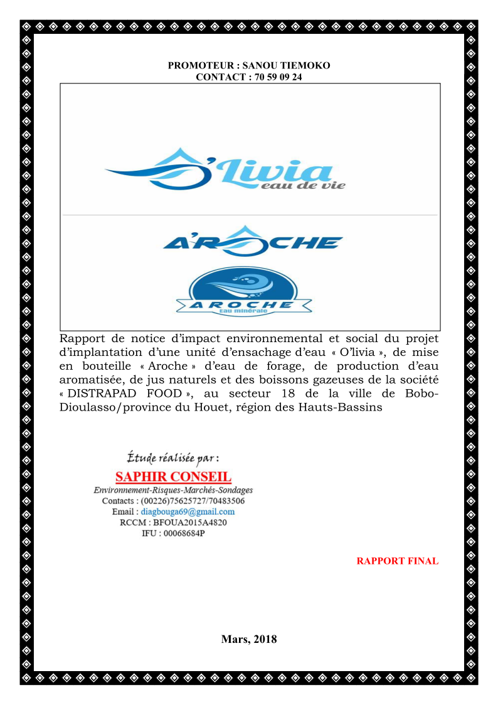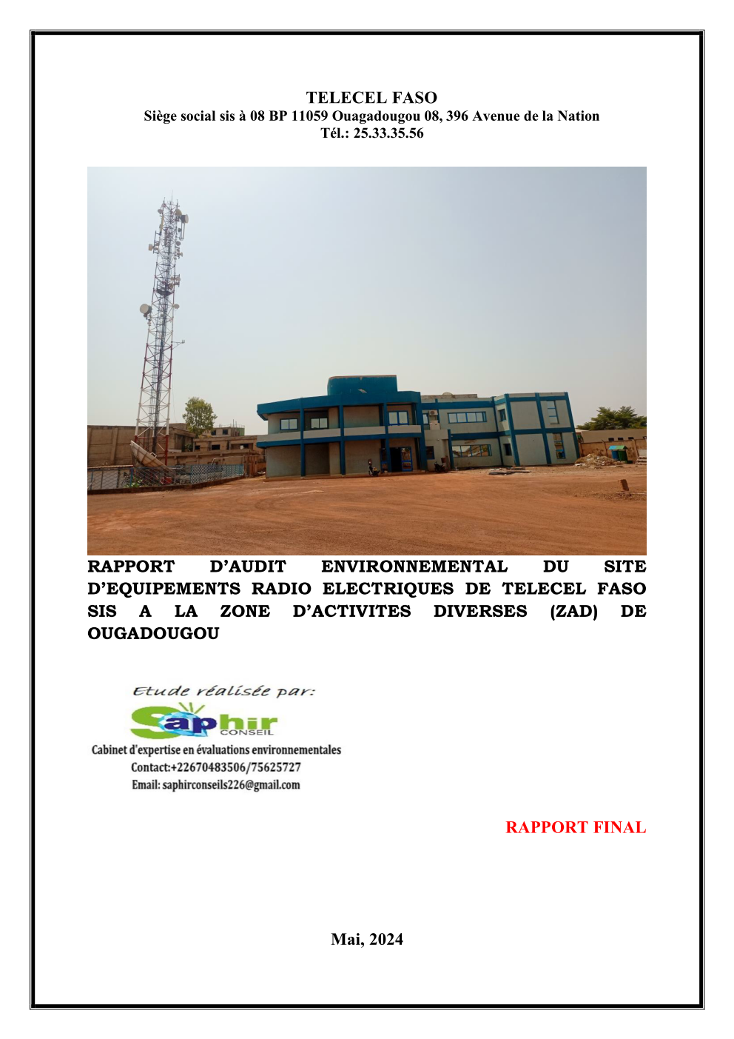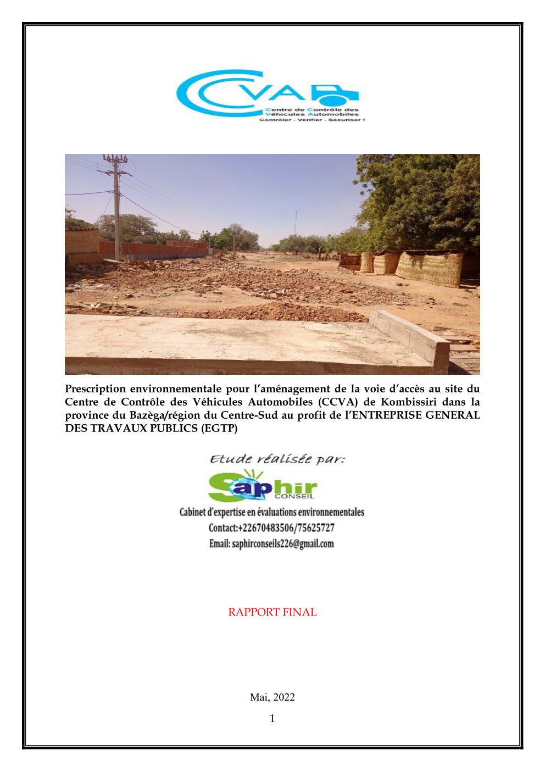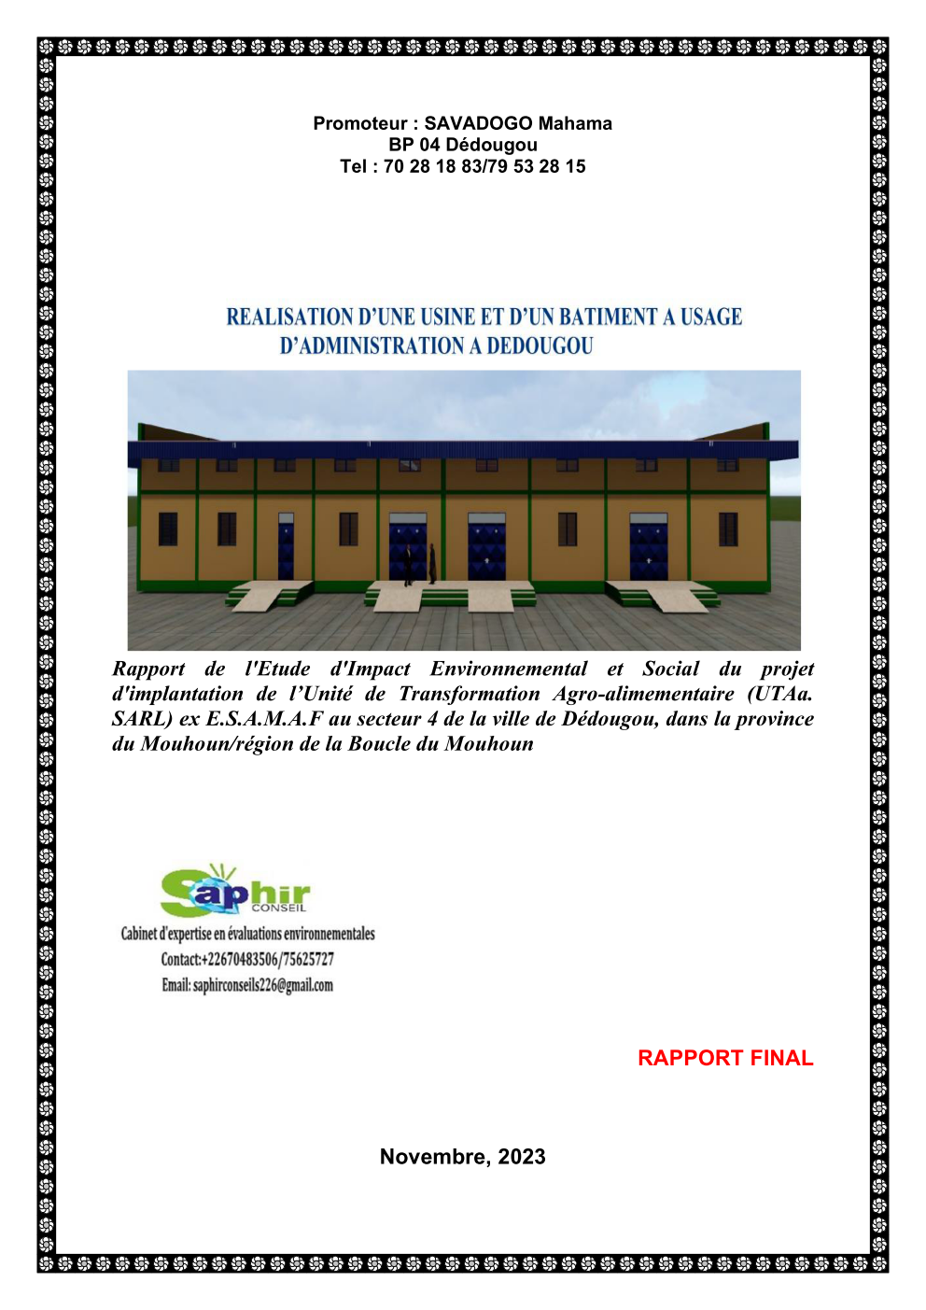
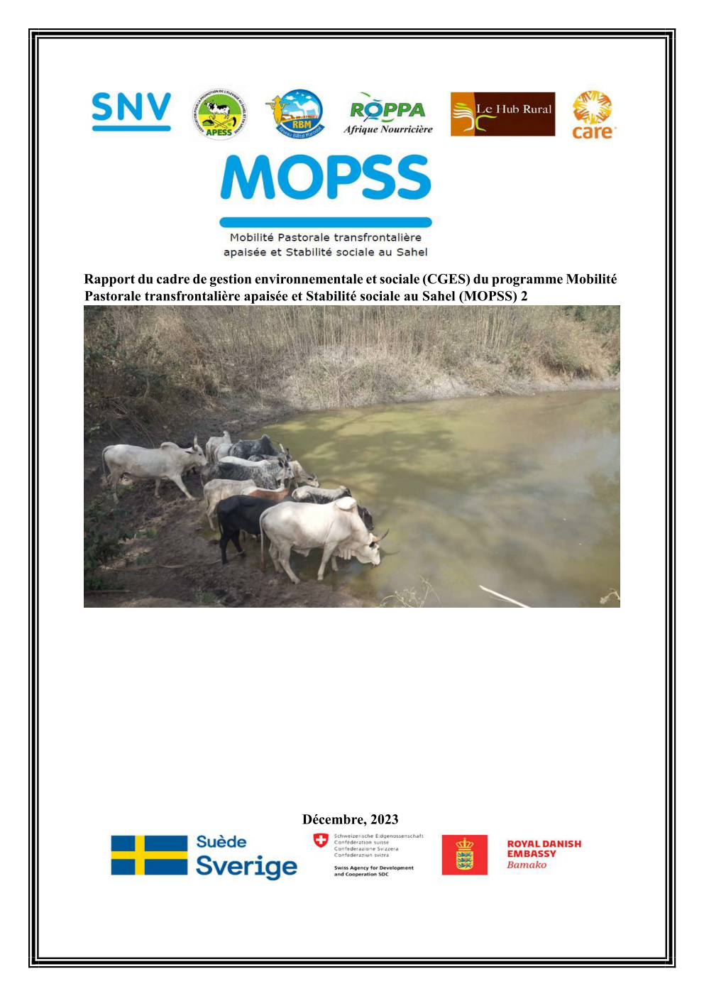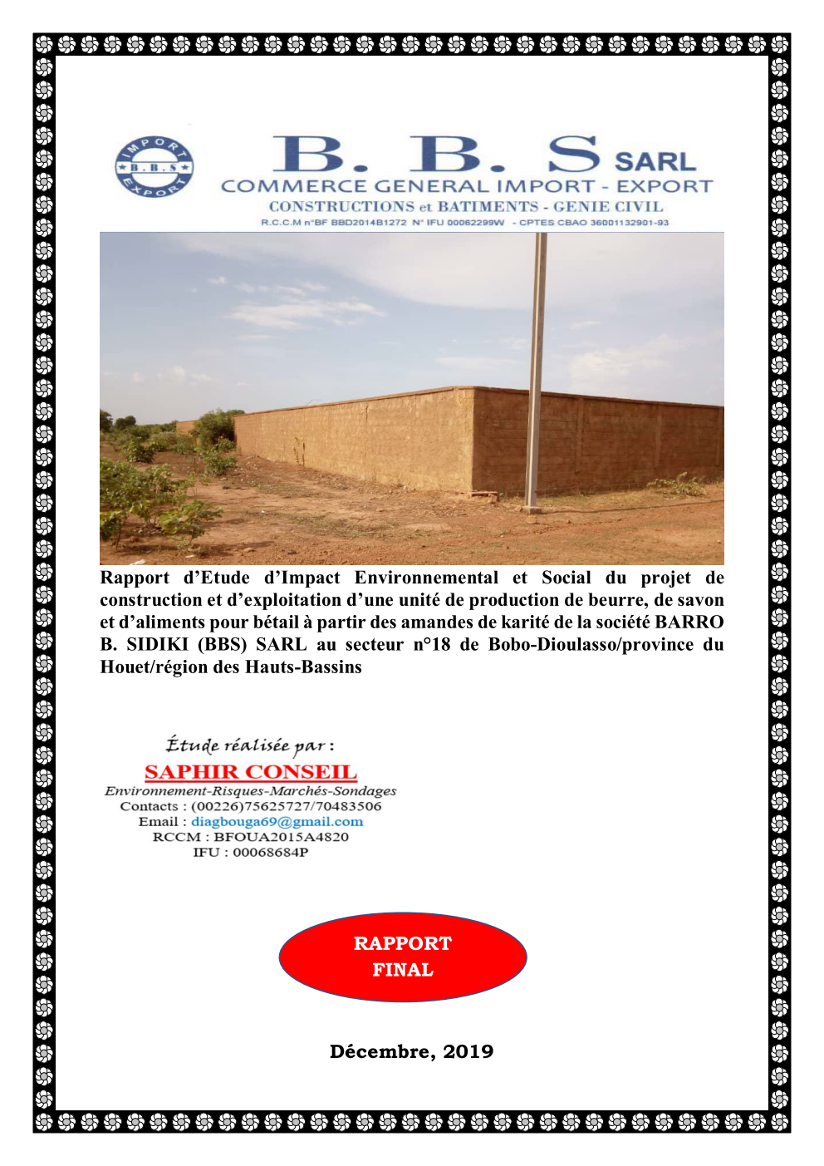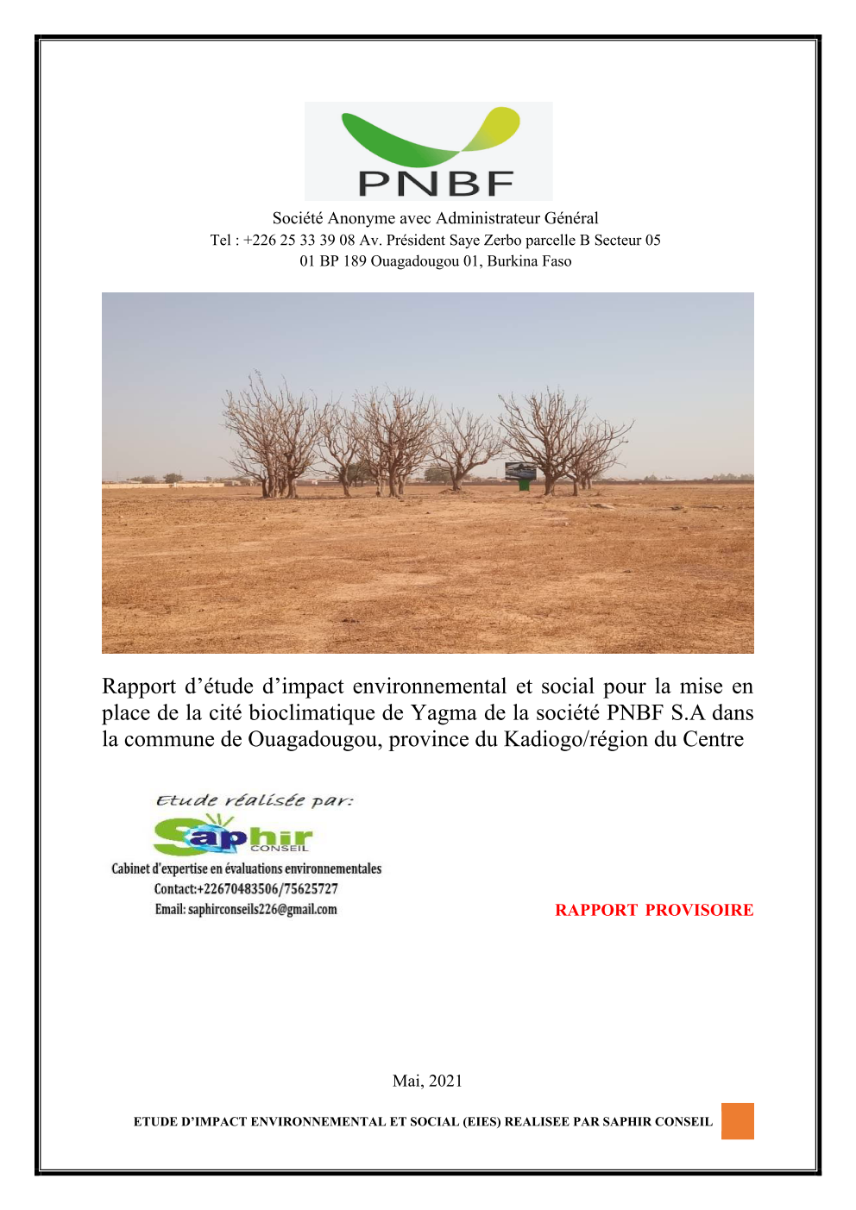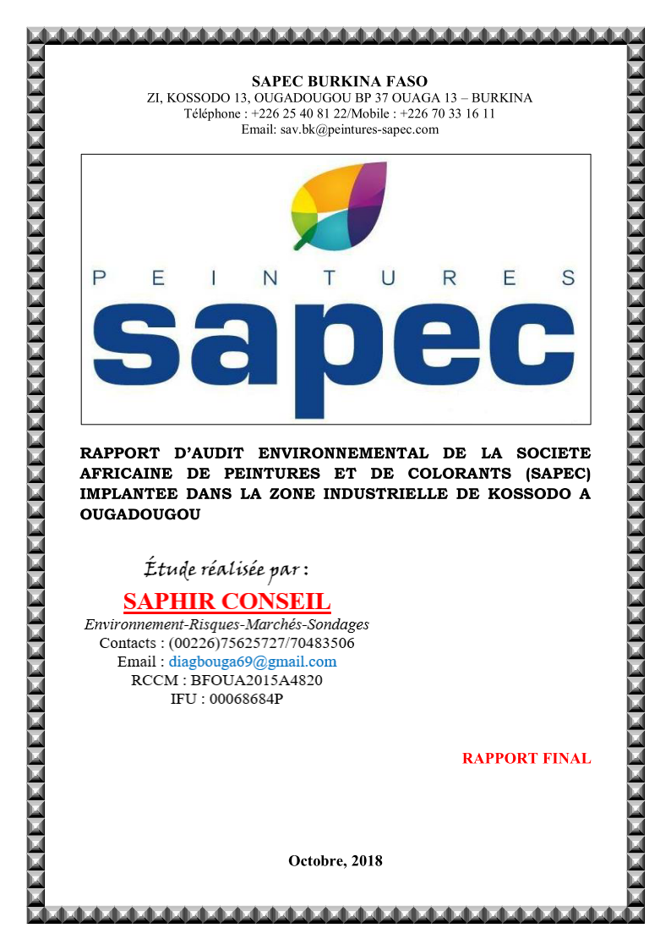

Documents officiels de SAPHIR CONSEIL
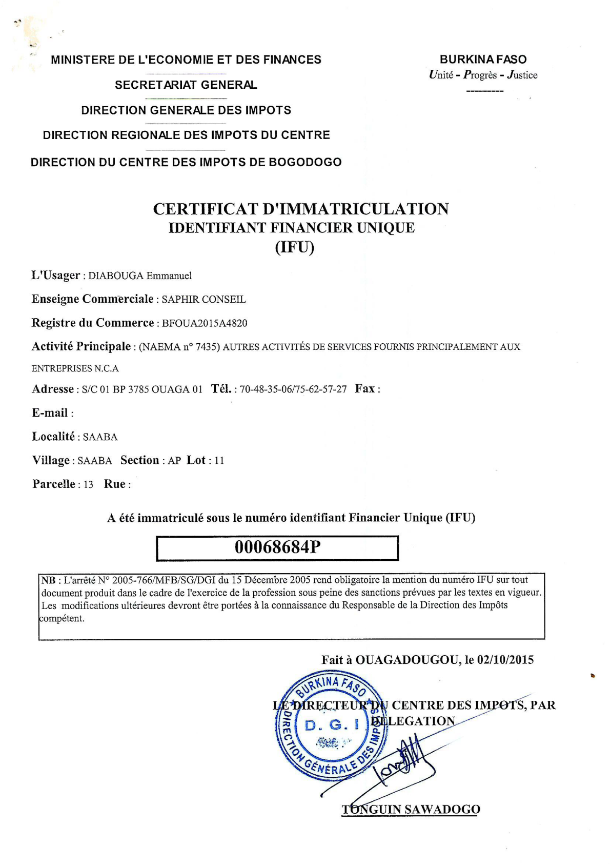
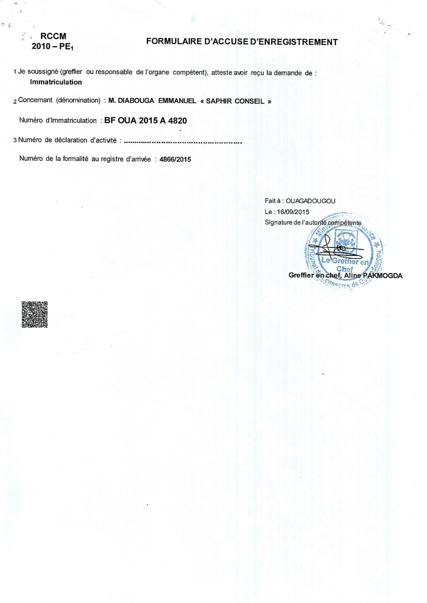

Documents de conformité vis-à-vis du fisc (au besoin une ASF du mois peut être établie)
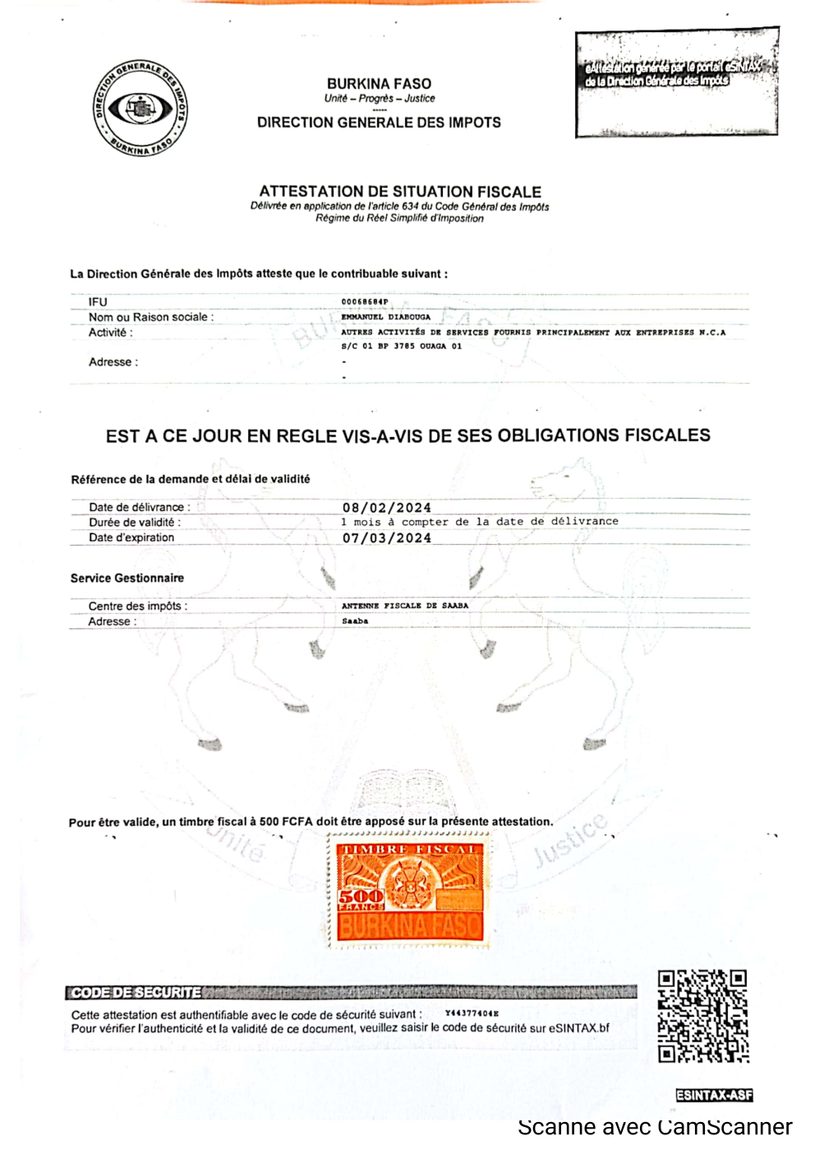
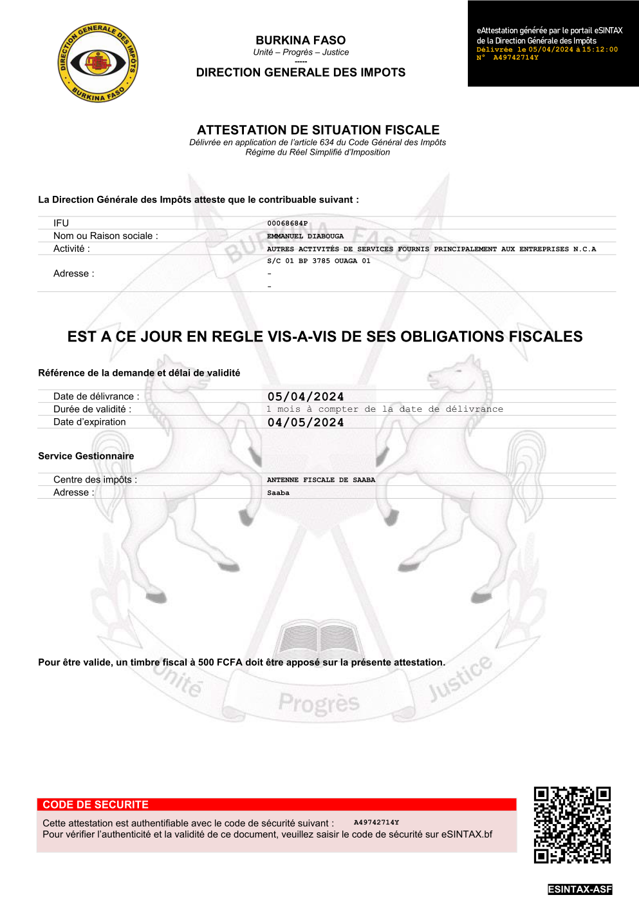

Quelques attestations de bonne fin de prestation du cabinet SAPHIR CONSEIL